

AVIS PUBLIC
*****************

La commune de Port lance une procédure simple

Identification de l’organisme qui passe le marché :
Commune de Port
Rue de l’église
01 460 Port
04 74 76 14 56

Procédure de passation :

Procédure simple en application de l’article R2122-8 du Code de la Commande Publique.

Objet de la consultation :

Mission de maîtrise d’œuvre pour les travaux d’amélioration de la desserte forestière du Massif de la Chamoise.

La mission confiée au futur maitre d’œuvre sera une mission de maitrise d’œuvre comprenant la rédaction du Dossier de Consultation des Entreprises, l’analyse et l’élaboration du rapport d’analyse des offres, le suivi du chantier, suivi administratif et financier y compris des subventions, la réception de chantier.

Caractéristiques principales :  prestations intellectuelles

Modalités d’attribution de la mission :

Les critères de jugement des offres sont les suivants :
- Valeur technique de l’offre 60%
- Prix des prestations 40%

Date limite de réception des offres : le 25/05/2022 à 12 heures.

Durée de validité des offres : 90 jours

Date et durée de publication : du 05/05/2022 au 25/05/2022

Modalités d’affichage :

- Site internet de la Mairie de Port

CONTEXTE :

La desserte forestière forestière des parcelles propriétés de la commune nécessite des aménagements visant à améliorer l’exploitation des bois. Cette consultation est lancée pour recruter le maitre d’œuvre qui accompagnera la commune dans la gestion de ces travaux.

Ces travaux correspondent à la création de 8 unités de places de dépôt et/ou de retournement le long d'une voie forestière existante.

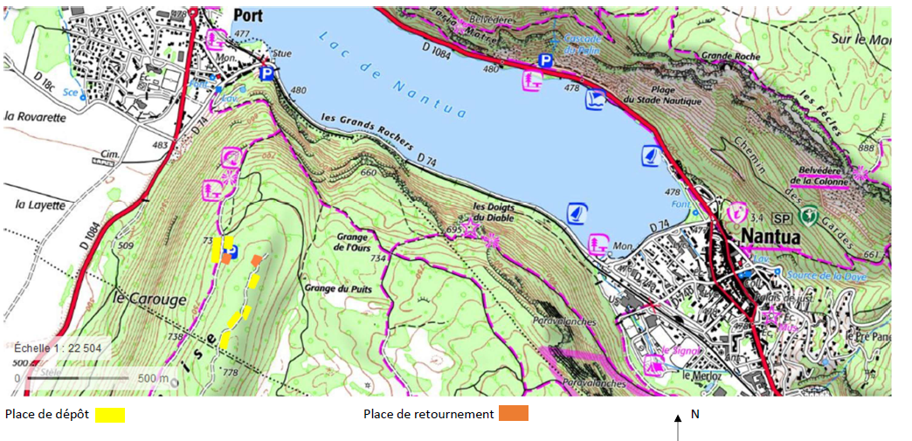

CONTENU DE L’OFFRE :

Dans sa réponse, le candidat devra :

➔Pour le jugement du critère « valeur technique »

- Présenter son entreprise
- Donner la composition de l’équipe changée de la mission ainsi que ses qualifications
- Donner des références pour des missions analogues
- Proposer un planning à compter de la date de notification de la commande de la mission

➔Pour le jugement du critère « prix »

Décomposer son prix par phases
- Assistance pour passation des contrats de travaux
- Direction de l’exécution des travaux
- Assistance pour les opérations de réception
- Suivi et constitution du dossier de demande de versement des subventions

PRIX ET MODALITES DE PAIEMENT :

Le prix est ferme et forfaitaire.

La mission sera rémunérée à l’avancement jusqu’à 80%, sur présentation de factures. Le solde de 20% sera payé à réception (et levée des éventuelles réserves) des travaux.

CONTACT TECHNIQUE EN MAIRIE :

M. PELLEGRINI Yves
Tel : 06.42.57.02.48
Mail : mairie@mairie-port.fr

